LIXÃO X ATERRO SANITÁRIO: UM GRANDE DESAFIO AMBIENTAL NO VALE DO JEQUITINHONHA

Lorena Melo Coelho ⁽¹⁾; Fernanda Richardelli de Castro Santos ⁽²⁾; Igor Rios Santos ⁽³⁾; Marcos Vinícios Rossi de Figueiredo Filho ⁽⁴⁾; Aruana Rocha Barros ⁽⁵⁾; Alessandra Carli ⁽⁶⁾

⁽¹⁾ Universidade Federal dos Vales do Jequitinhonha e Mucuri, estudante. Teófilo Otoni, Minas Gerais, Brasil. lorenacoelho94@hotmail.com (037) 911910-26. Rua Engenheiro Antunes nº149, apto 202, centro, Teófilo Otoni, Minas Gerais, Brasil, CEP 39800 019; ⁽²⁾ Universidade Federal dos Vales do Jequitinhonha e Mucuri, estudante. Teófilo Otoni, Minas Gerais, Brasil. fernandarichardelli@hotmail.com (038) 9181-7218. Rua Engenheiro Argolo nº 668, apto 202 centro, Teófilo Otoni, Minas Gerais, Brasil, CEP 39802 34; ⁽³⁾ Universidade Federal dos Vales do Jequitinhonha e Mucuri, estudante. Teófilo Otoni, Minas Gerais, Brasil. riosigor29@gmail.com (033)8812-4749. Rua Waldemar Raush nº20, apto302, centro Teófilo Otoni, Minas Gerais, Brasil, CEP 39800121; ⁽⁴⁾ Universidade Federal dos Vales do Jequitinhonha e Mucuri, estudante. Teófilo Otoni, Minas Gerais, Brasil. marcosrossifigueiredo@yahoo.com (035) 9178-4279. Avenida Ione Lewick nº 1124, Filadélfia, Teófilo Otoni, Minas Gerais, Brasil, CEP 39802 34; ⁽⁵⁾ Universidade Federal dos Vales do Jequitinhonha e Mucuri, professora. Teófilo Otoni, Minas Gerais, Brasil. aruana.barros@ufvjm.edu.br (037)9942-3606. Rua Engenheiro Antunes nº 149, apto 201, centro, Teófilo Otoni, Minas Gerais, Brasil, CEP 39800 019; ⁽⁶⁾ Universidade Federal dos Vales do Jequitinhonha e Mucuri, professora. Teófilo Otoni, Minas Gerais, Brasil. alessandrapcarli@hotmail.com (033) 8887-2710. Rua Engenheiro Argolo nº 668 apto 102, centro, Teófilo Otoni, Minas Gerais, Brasil, CEP 39802 34.

RESUMO – Os resíduos sólidos ou semi-sólidos são resultado de atividades originadas do setor industrial, doméstico, hospitalar, comercial, agrícola, de serviços ou de varrição. A dificuldade de gerenciamento dos resíduos sólidos urbanos (RSU) causam impactos ao meio ambiente e à sociedade. Assim, o presente trabalho visa diagnosticar a disposição final dos resíduos sólidos no município de Teófilo Otoni, Minas Gerais. Após visitas ao lixão constatamos diversas irregularidades, entre essas que a disposição final dos resíduos é feita de maneira inadequada, além da existência de animais como cachorros e urubus atraídos pelo odor do lixo juntamente com a presença de catadores trabalhando de forma precária. É valido ressaltar que o lixão localiza-se próximo a BR 116. Conclui-se, portanto, que a elucidação da percepção ambiental sobre os resíduos é necessária visando minimizar possíveis riscos nos ambientes de armazenamento dos resíduos sólidos urbanos para preservação da saúde dos trabalhadores e da população. Além da necessidade de diminuição da geração de resíduos e da criação de iniciativas para que seu armazenamento seja feito de forma correta.

Palavras-chave: Resíduos Sólidos Urbanos. Meio Ambiente. Lixão. Aterro Sanitário.

Introdução

A situação atual dos resíduos sólidos no Brasil, previsto na Lei 12.305/10 para acabar com lixões e substituir os mesmos pelo aterro sanitário, está sendo revista, pois a maioria dos municípios brasileiros não conseguiram se adequar.
O estado de Minas Gerais segundo Instituto Brasileiro de Geografia e Estatística (IBGE,2010), possui 853 municípios e tem população estimada em 20.734.097 habitantes, e segundo a Fundação Estadual do Meio Ambiente cerca de 86 municípios destinam seus resíduos em aterro sanitários, seguido de 226 em lixão e 291 em aterro controlado. Sendo assim, pode-se afirmar que a grande maioria dos municípios ainda encontram problemas para dispor seus resíduos de forma adequada em aterros sanitários.
De acordo com a ABNT, os Resíduos sólidos são resíduos nos estados sólido e semi-sólido, que resultam de atividades de origem industrial, doméstica, hospitalar, comercial, agrícola, de serviços e de varrição. Ficam incluídos nesta definição os lodos provenientes de sistemas de tratamento de água, aqueles gerados em equipamentos e instalações de controle de poluição, bem como determinados líquidos cujas particularidades tornem inviável o seu lançamento na rede pública de esgotos ou corpos de água, ou exijam para isso soluções técnicas e economicamente inviáveis em face à melhor tecnologia disponível.
O lixão é um espaço destinado a receber resíduos sólidos. Isso implica que nada é planejado, os resíduos são despostos no solo de forma agressiva ao meio ambiente. Não há tratamento para o chorume, líquido liberado pelo lixo, que contamina o solo e a água. Apresentam grande quantidade de animais, como ratos e insetos circulando livremente. Já no aterro sanitário, os resíduos são depositados em locais impermeabilizados por uma base de argila e lona plástica, o que impede o vazamento de chorume para o subsolo. O material é aterrado diariamente com equipamentos específicos para este fim. Neste local, também existem tubulações que captam o metano, gás liberado pela decomposição de matéria orgânica e que pode ser usado para gerar energia.
Assim, o presente trabalho teve como objetivo realizar um levantamento e um diagnóstico da atual situação de destinação e tratamento dos Resíduos Sólidos gerados na cidade de Teófilo Otoni e – MG e mostrando as correlações com as políticas de Resíduos Sólidos Urbanos.

Material e Métodos

Segundo dados do IBGE (2010), Teófilo Otoni tem aproximadamente 134.745 habitantes. O município possui área territorial de 3.242,270 km² e densidade demográfica de 41,56 hab/km². A cidade encontra-se situada no Nordeste do Estado de Minas Gerais, no Vale do Mucuri e é considerada centro macrorregional, está localiza-se a 450 quilômetros de distância da cidade de Belo Horizonte.
O lixão da cidade localiza-se as margens da BR116, cerca de 5 km de distância da cidade e segundo dados da Secretaria de Meio Ambiente o aterro recebe aproximadamente 130 toneladas de resíduos diariamente em uma área de 72.000 m².
A metodologia foi desenvolvida como um método de geração de conhecimento para o desenvolvimento de ação envolvendo toda a comunidade. O plano de trabalho baseou-se em realizar um diagnóstico com visitas ao lixão de Teófilo Otoni- MG durante o período de março à dezembro de 2014 para levantamento da atual situação do mesmo em relação à disposição final dos RSU. Para auxiliar tal diagnóstico foram aplicados questionários aos catadores informais, sendo possível traçar estratégias e diretrizes, propondo metas para a implantação de ações.

Resultados e Discussão

Após visitas ao lixão de Teófilo Otoni e diagnóstico da atual situação da disposição dos resíduos sólidos urbanos, constatou-se que a disposição final desses é realizada de maneira inadequada visto que a Lei 12.305/2010 prever a desativação dos lixões e a criação de aterros sanitários por parte do poder público. Cabe ressaltar que o lixão da cidade encontra-se localizado próximo a BR 116, e que ao aproximarmos deste observamos a presença de uma placa (Figura 01) na qual se referia ao mesmo como sendo um aterro sanitário.

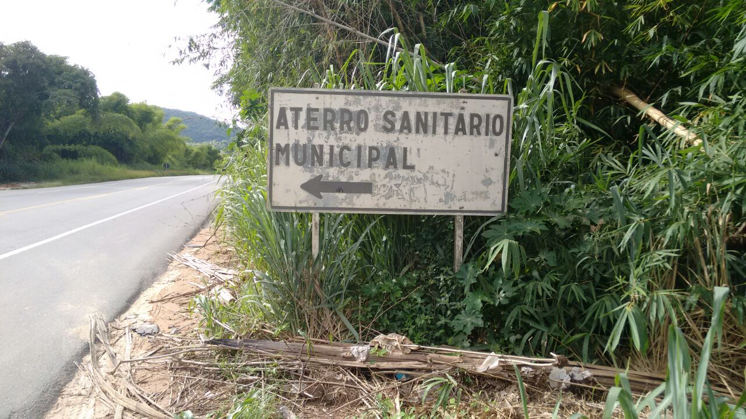
Figura 1. Placa localizada na entrada do lixão.

O lixão (Figura 02) da cidade se caracteriza pela simples descarga dos resíduos sobre o solo sem medidas de proteção ao meio ambiente ou à saúde pública. Essa é realizada sem considerar, a área de disposição dos RSU, o escoamento de líquidos percolados, o espalhamento de lixo pela redondeza, a liberação de gases, principalmente o gás metano. Assim percebe-se que a identificação do lixão como sendo um aterro sanitário é feita de forma errônea, pois o mesmo não apresenta condições mínimas sanitárias para tal classificação.

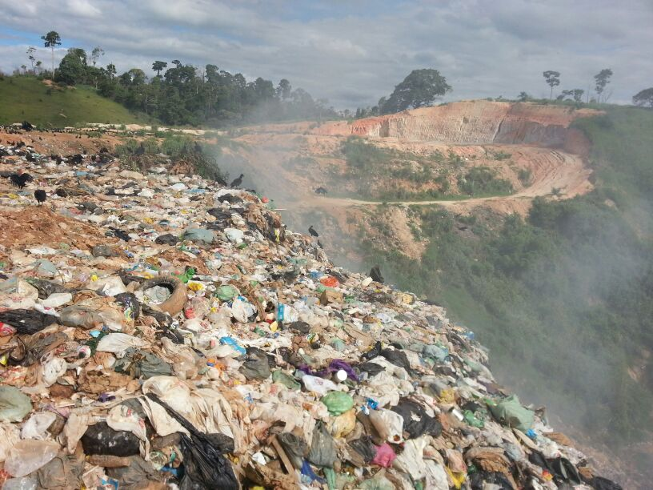
Figura 02. Resíduos Sólidos dispostos de maneira inadequada no lixão de Teófilo Otoni- MG.

Diagnosticamos que o lixão não é cercado, logo o acesso ao seu interior não é restrito apenas aos funcionários, encontramos nas localidades do lixão aproximadamente 30 famílias que sobrevivem do trabalho de catação, sendo que essas desenvolvem o trabalho de forma precária sem uso de equipamento individuais de proteção (EPI) estando sujeitas a contaminação.
Uma grande quantidade de cachorros e urubus foram encontrados no local, a presença desses se dá devido ao abandono dos proprietários e pelo odor desagradável dos resíduos.
Consta-se que além dos RSU serem dispostos no local de forma inadequada há a incineração do mesmo, causando a poluição do ar, solo e de reservatório de água.
Os resultados mostram que diferentes tipos de resíduos são dispostos no local, como: os resíduos da construção civil que são depositados por uma empresa prestadora de serviços, os resíduos de saúde são depositados no ambiente sem nenhum cuidado, acarretando a contaminação do solo e dos lençóis freáticos os resíduos eletrônicos são descartados de forma perigosa visto que causa a contaminação do local por meio de metais pesados e os resíduos de jardinagem como tantos outros também são descartados junto aos resíduos comuns.
Em relação às estratégias e diretrizes os resultados foram divulgados para toda a sociedade através de jornais e rádios demonstrando que o poder público deverá assumir papel orientador e provocador desse diálogo com a sociedade, por intermédio de reuniões e conferências públicas que deverão ser preparadas, organizadas e convocadas pelos agentes públicos com a ajuda e participação dos representantes da comunidade. Para o desenvolvimento dos planos municipais e intermunicipais, o poder público é responsável por manter vivo o interesse dos participantes e por garantir a estrutura física e equipe necessárias para bem atender às necessidades de todo o processo de adequação do aterro sanitário.
Também foram abordadas ações e programas de capacitação técnica e de educação ambiental, com a priorização das ações voltadas à inclusão produtiva dos catadores de materiais recicláveis e suas organizações. Os planos municipais ou intermunicipais de gestão integrada de resíduos sólidos farão a definição de metas de redução, reutilização, coleta seletiva e reciclagem, e dos seus mecanismos de fiscalização e controle.

Conclusões

Portanto a dificuldade de gerenciamento dos resíduos sólidos urbanos causam impactos inestimáveis ao meio ambiente e à sociedade. Aproximadamente 1.569 dos 5.570 municípios brasileiros ainda fazem uso de lixão, o que implica em uma péssima gestão de tratamento e armazenamento dos resíduos sólidos no país. Assim, Teófilo Otoni é um dos municípios brasileiros que enfrenta tais problemas para gerenciar os resíduos sólidos, conforme prevê a política nacional dos resíduos (Lei 12305/10).

Agradecimento(s)

Universidade Federal dos Vales do Jequitinhonha e Mucuri - UFVJM, FAPEMIG, CNPQ.

Referências Bibliográficas

ASSOCIAÇÃO BRASILEIRA DE NORMAS E TÉCNICAS (ABNT) NBR 1004/2004. Resíduos Sólidos – Classificação. Acesso em 24 Mar. 2015. Online. Disponível em: http://www.aslaa.com.br/legislacoes/NBR%20n%2010004-2004.pdf.

CLASSIFICAÇÃO DE RESÍDUOS SÓLIDOS NORMA ABNT NBR 10.004:2004. Associação Brasileira de empresas de tratamento de resíduos. Acesso em 20 Mar. 2015 Online. Disponível em: http://www.abetre.org.br/biblioteca/publicacoes/publicacoes-abetre/classificacao-de-residuos.

INSTITUTO BRASILEIRO DE GEOGRAFIA E ESTATÍSTICA (IBGE). Cidades. Acesso em 24 Mar. 2015 Online. Disponível em: http://cidades.ibge.gov.br/xtras/perfil.php?lang=&codmun=316860&search=||infogr%E1ficos:-informa%E7%F5es-completas.

PORTAL DA TRANSPARÊNCIA. Dados Gerais. Acesso em 28 Mar. 2015 Online. Disponível em: http://www.teofilootoni.mg.gov.br/site/sobre/dados-gerais/
SISTEMA ESTADUAL DO MEIO AMBIENTE E RECURSOS HÍDRICOS FUNDAÇÃO ESTADUAL DO MEIO AMBIENTE. Panorama da destinação dos resíduos sólidos urbanos no estado de Minas Gerais em 2012. Acesso em 20 Mar. 2015. Online. Disponível em: http://www.feam.br/images/stories/minas_sem_lixoes/2013/novo/relatrio_de_progresso_2012_classificao%20e%20panorama%20rsu.pdf.

